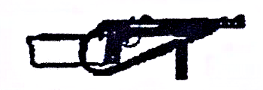

Inbjuder

Till
Påsksmällen

Fältskjutning Lördagen den 28 mars 2015

Samlingsplats: Backamo lägerplats
Väg 167 mellan Ljungskile—Lilla Edet

Tävling: Enskild fältskjutning för samtliga klasser enligt skytteboken
Antal skott 60.

Klassindelning: AF 1, 2, 3, 4, E, 55, 65, 70, och 75.
( Klass 1, 2, 70, och 75 skjuter liggande. )

Särskiljning: Enligt skytteboken

Priser: Prisutdelning efter tävlingens slut

Anmälan: 09.00-11.00 Tävlingsdagen

Avgifter: Individuellt 100:- Lagavgift 80:-

Lagtävling: Obegränsat antal 2-mannalag. Varav minst 1 ställningskytt

Severing: Enklare servering kommer att finnas

Upplysning: Tävlingsledare Rune Backman Tel: 0522-342 37
Erling Johansson 0528-107 69
Bengt Andersson 0522-841 39

Telefon Tävlingsdagen: Magnus 070-683 86 83

